[揭开学术迷雾：蚌埠医科大学胃肠外科研究遭质疑——通讯作者Bing Zhu卷入撤稿风波](https://mp.weixin.qq.com/s?__biz=Mzk2NDM2NTQxOQ==&mid=2247487096&idx=1&sn=3b0e494594d1e496937ee3979c82fa77)

[学术风清](javascript:void(0);)2025-04-19 17:03:00福建

在学术界，研究的严谨性和数据的准确性一直是科研诚信的基石。然而，2025年4月14日，国际期刊《International Journal of Molecular Medicine》正式撤回了一篇由蚌埠医科大学第一附属医院胃肠外科的研究团队完成的论文。这篇于2018年发表的论文题为：“Paeonol induces the apoptosis of the SGC7901 gastric cancer cell line by downregulating ERBB2 and inhibiting the NFκB signaling pathway”，由Jun Fu(第一作者)、Luhua Yu、Jie Luo、Rui Huo及通讯作者Bing Zhu共同撰写。

**研究亮点与争议**

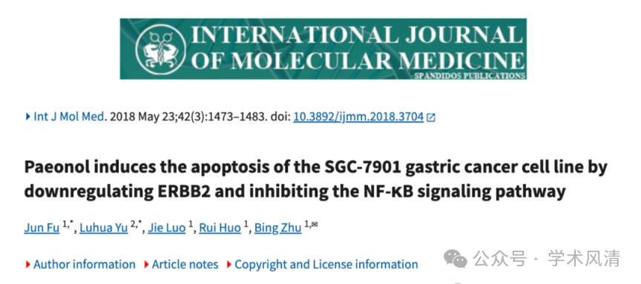

该研究在初期发布时因其创新性而备受瞩目，探讨了丹皮酚如何通过下调ERBB2和抑制NFκB通路诱导胃癌细胞凋亡。然而，2020年12月，知名学术评论人Elisabeth M Bik就图7中的数据相似性提出了质疑：“图谱中呈现的数据点组似乎高度相似，尽管丹皮酚浓度增加，基本点集却未发生显著变化。”这一观察引发了关于实验数据真实性和实验独立性的讨论。

**撤稿声明的背后**

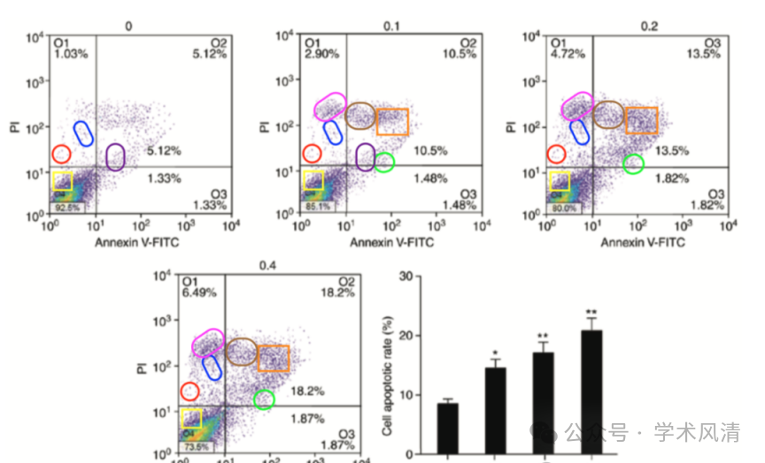

2025年4月，评论人Hoya camphorifolia发布的撤稿声明揭示了更多细节：图7中的流式细胞术图示显示，尽管paenol浓度增加，但各面板中的数据点模式相似，这与独立实验的预期结果不符，暗示实验方法存在根本性缺陷。期刊编辑部在未收到作者解释的情况下，决定撤回论文，并对读者造成的不便表示歉意。

**消息来源**

https://pubpeer.com/publications/069478C636737CA9313AF2809DF45C#0

声明      若认为本内容侵犯您的权益请及时联系我们

**欢迎积极投稿营造良好科研氛围**

